**ANALYSE AUTEURS**

**Croisement auteur-date :**

Avec l’aide du logiciel Tetralogie, nous avons réalisé le croisement AU-DA (auteur-date) qui croise donc les auteurs en fonction du temps. Cela permet de détecter l’évolution des auteurs et les auteurs émergents.

A partir de ce croisement, nous avons réalisé une classification ascendante hiérarchique (CAH) ainsi qu’une analyse factorielle des correspondances (AFC). La CAH nous a permis de créer cinq classes que nous avons affichées sur la vue 4D suivante :

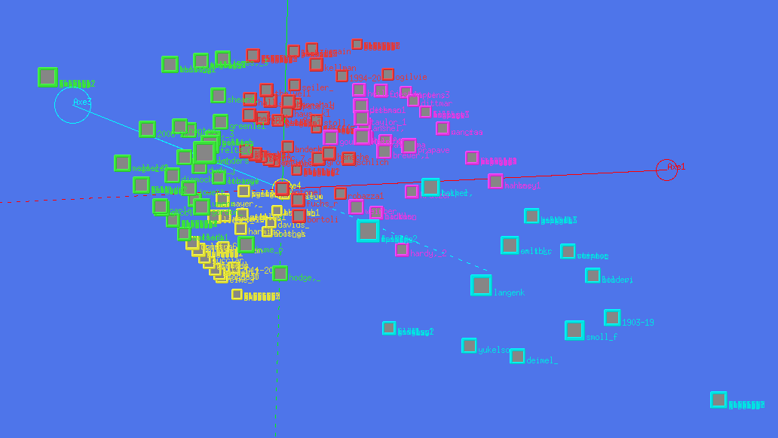

Figure : Vue 4D des auteurs et périodes distingués en cinq classes.

Ensuite, nous avons extrait le tableur 2D sur lequel nous avons importé les classes extraites de la CAH. Nous avons regardé et extrait le profil moyen de chaque classe :

|  |  |  |
| --- | --- | --- |
| Classe | Couleur dans la vue 4D | Profil |
| Classe 0 | Jaune | Ntouman_classe0.PNG |
| Classe 1 | Bleu | Wermeer_classe1.PNG |
| Classe 2 | Rose | Gould_classe2.PNG |
| Classe 3 | Vert | Jowett_classe3.PNG |
| Classe 4 | Rouge | Finch_classe4.PNG |

Cela nous permet de constater que :

* **La classe 0** rassemble les auteurs qui ont une évolution croissante du nombre d’articles dans le temps. Comme la modalité « 2011-2015 » est placée dans cette classe, nous en déduisons que les **auteurs émergents** se situent dans cette classe.
* **La classe 1** concentre les auteurs qui ont publié dans la première période et peu dans la deuxième. Cela se confirme par le fait que la modalité « 1903-1993 » se situe dans cette classe.
* **La classe 2** a un profil en « n » ; les auteurs ont beaucoup publié dans les périodes intermédiaires et peu voire pas du tout dans la dernière période.
* **La classe 3** rassemble les auteurs ayant publié dans les deux dernières périodes. La modalité « 2006-2010 » se situe dans cette classe.
* **La classe 4** concentre les auteurs publiant beaucoup dans la période « 1994-2005 » qui se situe d’ailleurs dans cette classe.

Auteurs émergents :

Les auteurs émergents sont ceux qui ont commencé à publier dans ce domaine durant la dernière période. En consultant le tableur 2D, nous obtenons la liste de ces auteurs :

|  |  |
| --- | --- |
| Auteurs | Nombre de publications entre 2011 et 2015 |
| Gershgoren l | 5 |
| Filho e | 4 |
| Sekulic d | 4 |
| Renshaw i | 4 |
| Orbach iris | 4 |
| Aoyagi mark w | 4 |

Figure : Tableau des auteurs émergents.

En recherchant leurs noms sur internet, nous arrivons à trouver certains de ces auteurs facilement avec leurs coordonnées comme le docteur Ian Renshaw. Mais d’autres sont encore difficiles à trouver pour le moment sur internet.

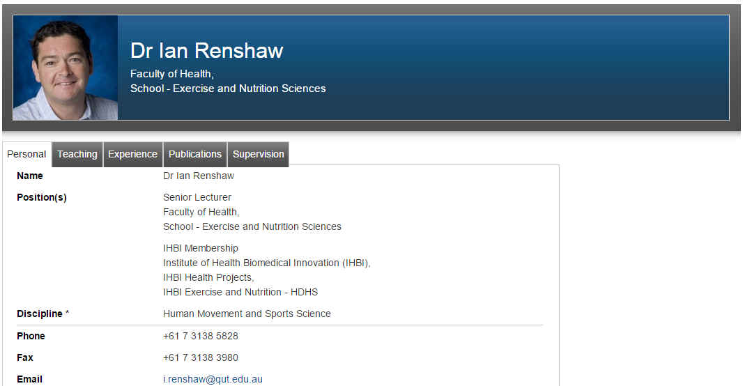

Figure : Capture d'écran du profil de Ian Renshaw sur le site staff.qut.edu.au

**Croisement auteur-auteur-date :**

Grâce au logiciel Tetralogie, nous avons réalisé le croisement auteur-auteur-date (AU-AU-DA). Ce croisement permet de détecter les collaborations entre les auteurs au fil des périodes. Par la suite, nous avons réalisé le graphe associé, et lancé une animation semi-paramétrées. Nous avons obtenu le résultat suivant :

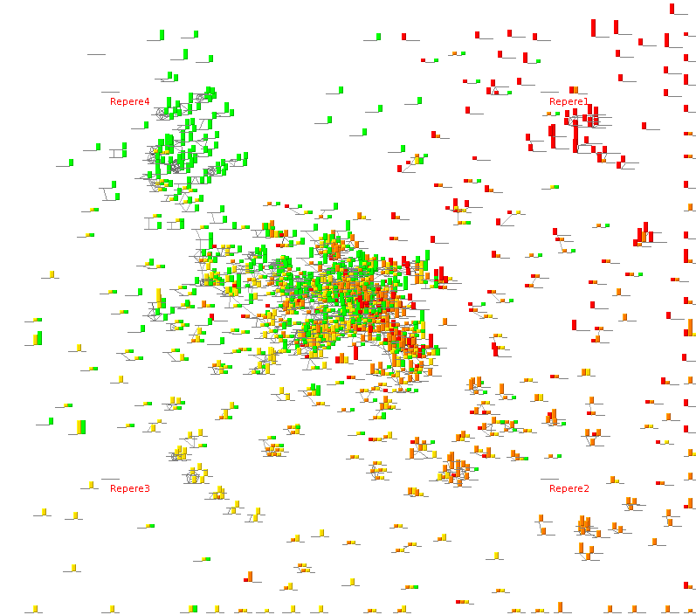

Figure : Résultat de l'animation sur le graphe de croisement auteur-auteur-date.

Le repère 1 correspond à la première période : 1903-1993, le repère 2 à la deuxième période : 1994-2005, le repère 3 à la troisième période : 2006-2010 et le repère 4 à la période 2011-2015. Nous constatons cinq groupes d’auteurs :

* Les auteurs qui se concentrent autour des repères 1 2 et 3 sont des auteurs qui ont disparu du domaine. En effet, ils ont publié dans les périodes précédentes, mais plus dans la dernière période.
* Les auteurs autour du repère 4 sont les auteurs émergents : ceux qui ont commencé à publié durant la dernière période.
* Les auteurs au centre du graphe sont ceux qui ont publié sur plusieurs périodes.

Parmi les auteurs émergents, on distingue plusieurs équipes. Ce sont donc des équipes qui se sont constituées récemment. On distingue également des équipes que nous pouvons qualifier de plus « solide ». En effet, nous remarquons qu’il existe certaines équipes qui collaborent sur les deux dernières périodes ; elles sont donc plus susceptibles de perdurer dans le temps. Nous avons identifié les membres d’une de ces équipes : Jack Harvey, Rochelle Eime, Warren Payne

Nous avons ensuite recherché leurs noms sur internet et trouvé leurs profils sur le site www.researchgate.net.







Figure : Captures d'écran des profils des membres de l'équipe étudiée sur www.researchgate.net

De plus, nous pouvons constater que sur le profil de Jack Harvey, dans la rubrique « Top Co-authors » apparaissent les noms des deux autres membres de l’équipe.

Trajectoire des auteurs :

Grâce au logiciel Tetralogie, il est possible de visualiser la trajectoire des auteurs au fil du temps. Cela permet de visualiser les différentes collaborations et de détecter les professionnels du domaine ; ce sont ceux qui changent régulièrement d’équipe. En effet, ils acquièrent de l’expérience et des connaissances au fil de leurs collaborations.

Nous avons donc extrait la plus grande classe connexe du croisement AU-AU-DA, puis nous avons réalisé une AFC. A partir des résultats de cette analyse, nous avons lancé une vue 4D, sur laquelle nous avons fait défiler les axes afin d’obtenir une meilleure visualisation des données :

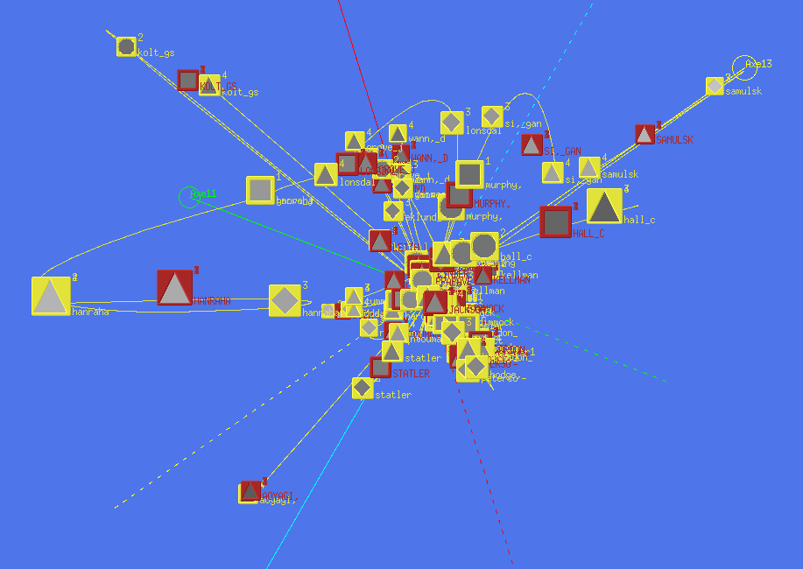

Figure : Vue 4D à partir de l'AFC.

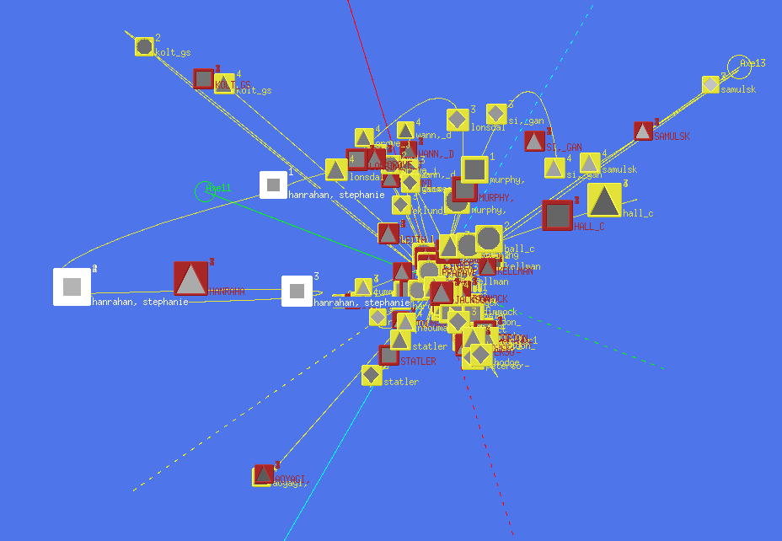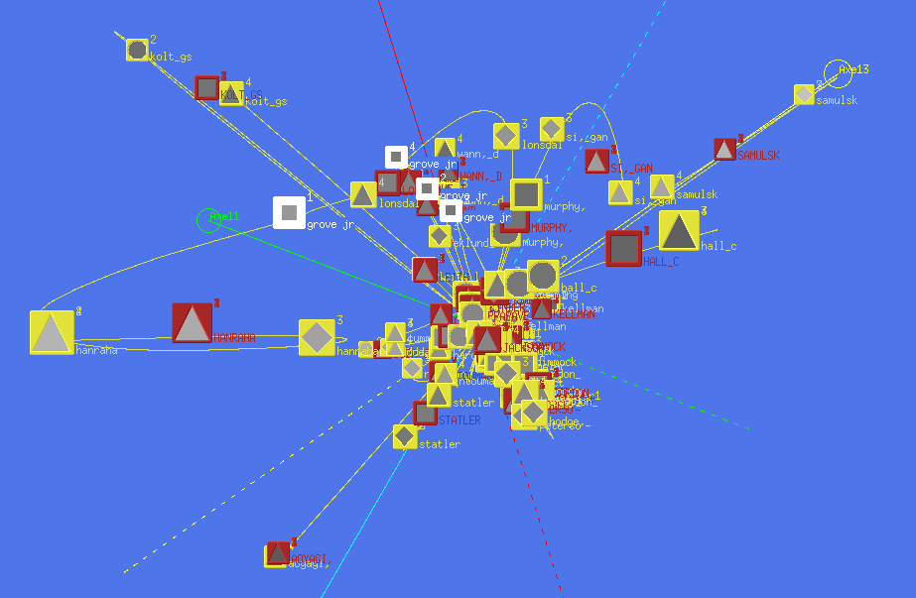Sur cette vue, nous nous apercevons que plusieurs équipes plus ou moins indépendantes coexistent au sein d’une plus grande équipe. De plus, nous remarquons que deux auteurs ont cessé de collaborer à l’issue de la première période (1903-1993).

Figure 8 : Trajectoire de Stephanie Hanrahan sur la vue 4D.

Figure 7 : Trajectoires de Robert Grove sur la vue 4D.

A partir de la vue, nous sommes arrivés à reconstituer les collaborations de S Hanrahan et R Grove :

* Sur la **première période** : Stephanie Hanrahan et Robert Grove ont travaillé ensemble.
* Sur la **deuxième période** : Ils ont stoppé leur collaboration. S. Hanrahan a travaillé seule et Grove s’est rapproché de l’équipe de Wann et Eklund.
* Sur la **troisième période** : S Hanrahan a collaboré avec l’équipe de Duda, et R Grove a continué sa collaboration avec Wann et Eklund.
* Sur la **quatrième période** : S Hanrahan travaille à nouveau seule et R Grove continue avec la même équipe que précédemment.

Nous avons par la suite recherché leurs profils sur internet :



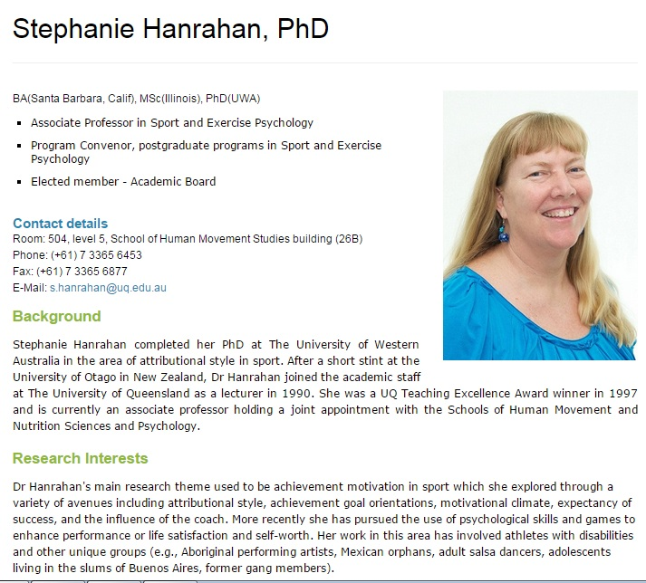

Figure 9 : Profils des auteurs R Grove et S Hanrahan.